WinSIP性能测试配置说明

由于语音测试设备价格昂贵，因此语音自动化测试性能测试一直是语音测试的难点。目前只能通过使用SIP呼叫软件，间接对模拟接口进行测试。当前有两款SIP呼叫性能测试工具：SIPp和WinSIP，SIPp是开源项目，基于Linux开发，呼叫场景可以进行编辑，因此比较灵活，但同时调试有些麻烦。还有一个就是WinSIP，商业软件，基于Windows界面，操作方面，容易应用，现就WinSIP的配置和使用进行简要的说明。

在使用WinSIP做性能呼叫测试时，一般需要一个主叫，一个被叫。典型组网如下：
SoftSwitch
WinSIP 1
主叫
WinSIP 2
被叫

WinSIP的配置与使用

- 新建用户号码和呼叫场景
打开WinSIP，点击<新建>按钮，进入号码和呼叫场景配置界面。
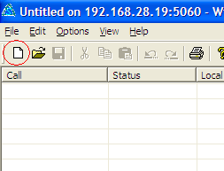
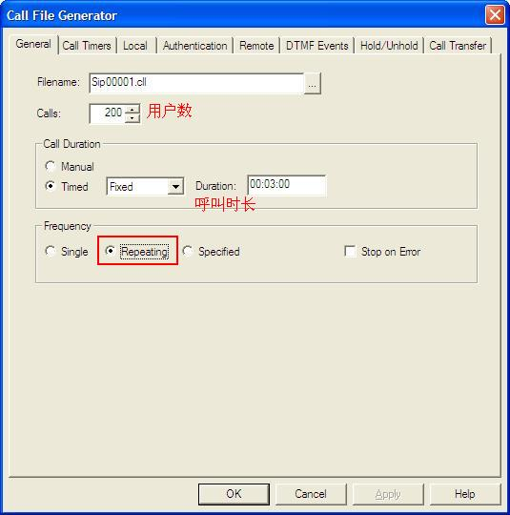
在General界面配置用户数、呼叫时长和呼叫频率。

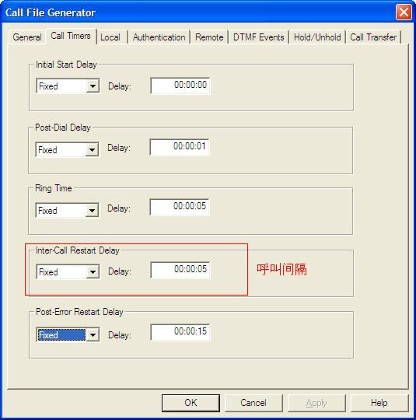
在Call Times界面配置呼叫时间参数。

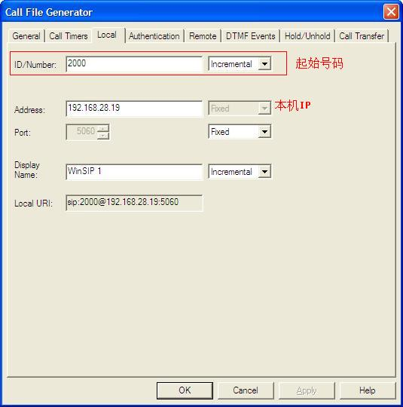
在Local界面，配置本机起始号码。

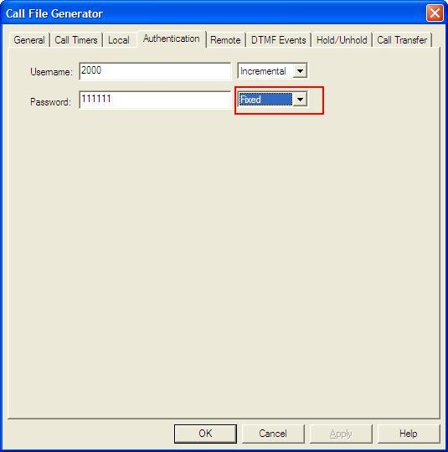
在认证界面填写认证信息。

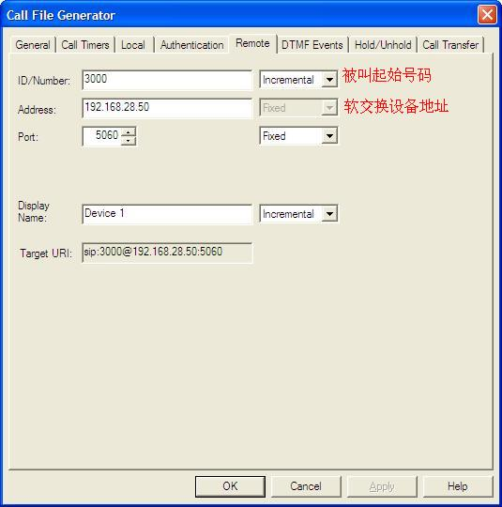
在Remote中填写被叫的起始号码和服务器的IP。

完成后点击<OK>按钮，WinSIP便会自动生成号码的配置文件。

- 修改呼叫属性

配置呼叫的属性和媒体等参数，点击<Options>按钮，进入属性配置界面，
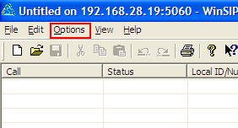
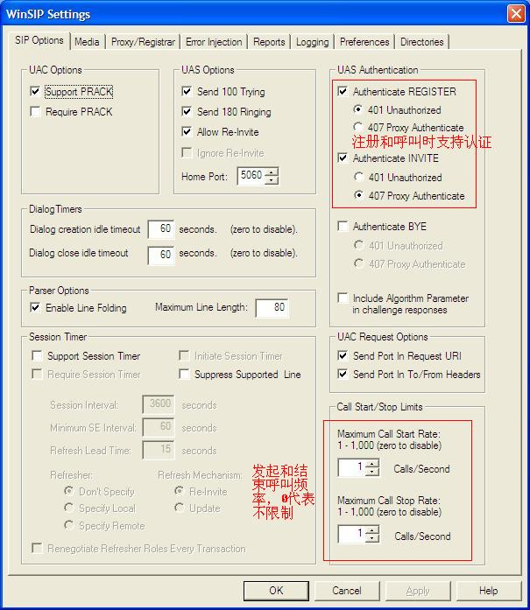

配置注册和呼叫需要支持的消息，呼叫频率等，
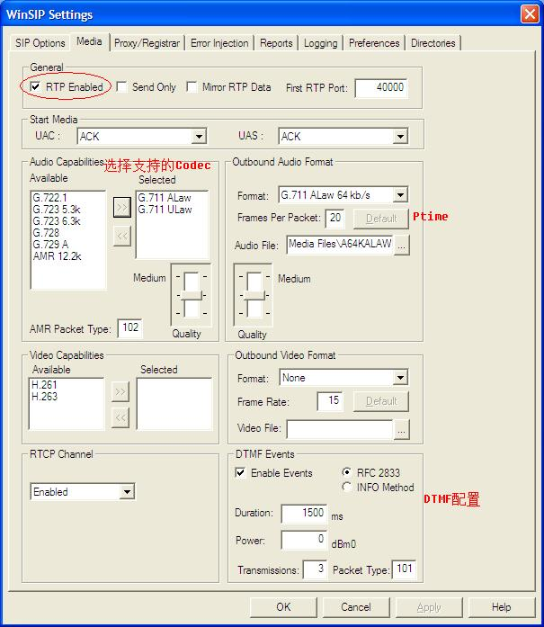

配置RTP、Codec和DTMF
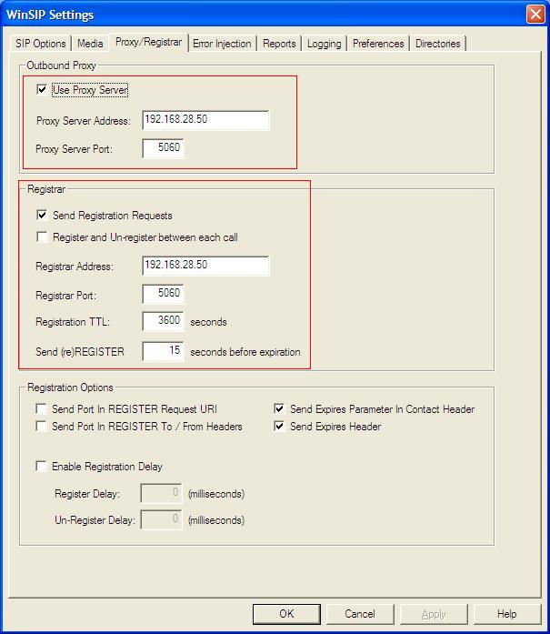
配置注册服务器和Proxy服务器的参数。

配置完毕后，即完成了一个最基本的呼叫模型。
对于主叫方一侧，需要选择Initiate Calls，被叫方一侧，选择Answer Calls。
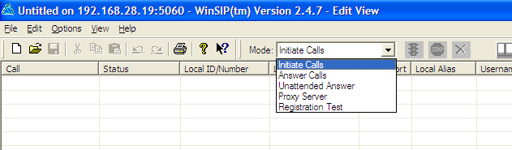
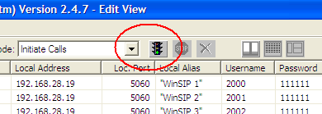
然后，点击将被叫方呼叫先启动，然后在点击主叫方启动主叫方呼叫

3、呼叫进行后，可以查看各种呼叫统计信息
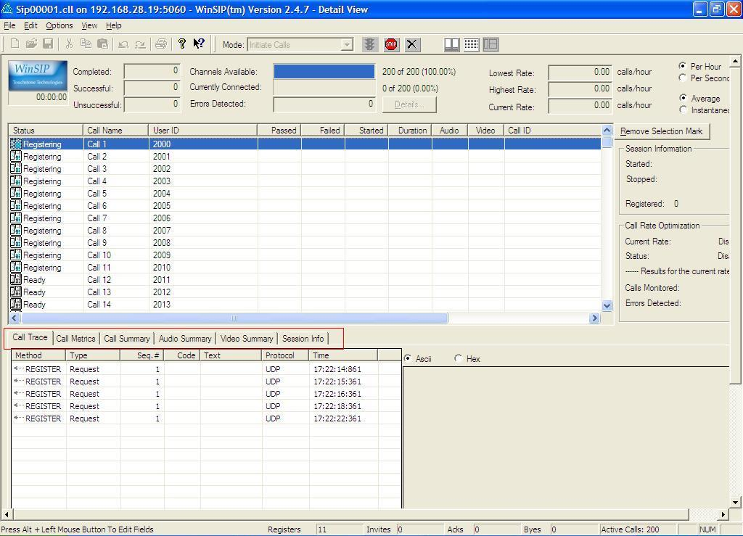

注意：
1.如果路由配了出局字冠，那么Remot ID前面要加上出局字冠。

